Мікроспорія та її профілактика

Мікроспорія - це грибкове захворювання, при якому поражаються шкіра
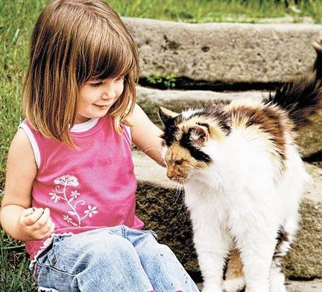

та волосся людини, рідше - нігті. Провокує розвиток цього неприємного захворювання певний грибок, що відноситься до роду Мікроспорум. Також мікроспорія сьогодні відома як стригучий лишай.
На сьогоднішній день саме мікроспорія є одним з найпоширеніших грибкових інфекційних захворювань. Це захворювання відрізняється високим рівнем зараження. Найчастіше від нього страждають саме маленькі діти, які мають ще не зміцнілу імунну систему.
Не оминає це захворювання і наш район. За 7 місяців нинішнього року зареєстровано 27 випадків мікроспорії, за аналогічний період 2020 року – 33.

Як відбувається зараження?

Гриби, які викликають мікроспорію, відносяться до двох видів: антропофільні і зооантропофільні.
Антропофільні гриби паразитують тільки на шкірі та волоссі людини. Зооантропофільні гриби вражають тварин і можуть передаватися від них людині.
Зараження антропофільними грибами відбувається при безпосередньому контакті з хворою людиною або через інфіковані побутові предмети, якими вона користувалася.
Рожевий мікроспоріум — найзаразніший з усіх відомих грибів, тому, при появі навіть однієї хворої дитини в дитячому колективі виникає спалах захворювання.
Заразитися зооантропофільними видами грибка можна як від кішок і собак, так і через інфіковані речі (іграшки, головні убори, постільну білизну). Ці гриби дуже довго зберігаються в навколишньому середовищі. Навіть без тварин грибок, перебуваючи в лусочках шкіри, зберігає свою життєздатність до семи років.
Вхідними воротами для збудника мікроспорії є мікротравми шкіри. Сухість, наявність потертостей і мозолів теж підвищують вірогідність інфікування, так як здорова шкіра без ушкоджень недоступна для грибка.
Симптоматика мікроспорії

Прихований (від моменту зараження до перших проявів хвороби) період захворювання триває від двох тижнів до трьох місяців.

При мікроспорії на волосистій частині голови з’являються один або два великих овальних чи округлих вогнища з чіткими кордонами. Поряд з ними знаходиться декілька більш дрібних вогнищ. У цих ділянках волосини обламані на рівні шести-восьми міліметрів від голови. Залишки волосся щільно покриті білими спорами гриба, шкіра при цьому гіперемована (почервоніла) з великою кількістю сірих лусочок.
Якщо уражається гладка шкіра на обличчі, кінцівках, тулубі, то на ній утворюються гіперемовані плями з піднятими краями у вигляді валика. Вони покриті гнійничками, лусочками або гнійними кірками. Уражені вогнища мають чіткі контури і округлу або овальну форму.
Найчастіше мікроспорія волосяної частини голови зустрічається у дітей, віком від 5-ти до 12-ти років. Практично не зустрічається дане захворювання у дітей з рудим кольором волосся.
Мікроспорія відрізняється сезонністю, в результаті чого дуже часто зараження відбувається саме в кінці літа або початку осені.

Профілактика
У якості профілактичних заходів такого захворювання, як мікроспорія, важливим є вчасне виявлення хворих. Після чого проводиться їх ізоляція і призначається курс лікування. Саме з цією метою у всіх дитячих дошкільних та навчальних закладах проводяться регулярні медичні огляди.
У випадку виявлення хворого, він направляється на лікування в спеціалізований стаціонар. Також, в обов'язковому порядку, повинна проводитися дезінфекція речей хворого.
В цей же час всі найближчі родичі повинні пройти повне медичне обстеження. Одним з найпоширеніших джерел інфекції грибка є домашні тварини. Саме тому, необхідно регулярно проводити для домашніх вихованців протигрибкове лікування.

Діагностика
Для діагностики цього захворювання проводиться мікроскопічне дослідження. Тому, при підозрі на мікроспорію, необхідно звертатися до лікаря – педіатра чи дерматолога.

МІЦНОГО ЗДОРОВ’Я ВАМ І ВАШИМ ДІТЯМ!

Лікар-дезінфекціоніст Г.Катаман

